Données fabricant :
Lunette astronomique Chercheur : 6x30
Eléments | Focales (mm) |  | diamètre (mm)
Objectif | 355 | Diamètre 60mm
Oculaire | 12 | Champ image 50°
(Composition, rôle des composants, caractéristiques attendues, (G, Taille Pe, champ objet…))

Objectif :
- Mesures du grossissement et du champ d’une lunette afocale
- Notions de pupille et de champs d’un instrument d’optique
- Mesure de la résolution angulaire d’une lunette afocale
- Photométrie d’une lunette, notion de clarté

Réglages préliminaires :

Lunette
Calibration du collimateur utilisé :

Mesures du grossissement par la méthode champ image / champ objet :
(Matériels utilisés, mise en œuvre, protocole suivi,…..)

Etalonnage lunette annexe :

CHAMP OBJET :  Nbre de graduations du collimateur et valeur du champ correspondant | CHAMP IMAGE : Nbre de graduations du réticule lunette annexe et valeur du champ correspondant  (avec lunette astro) | GROSSISSEMENT  Calcul et incertitude

Mesures du grossissement par la méthode Champ total image / champ total objet :
Définition champ total objet et mesure : (Matériels utilisés, mise en œuvre, protocole suivi,…..)

Définition champ total image et mesure : (Matériels utilisés, mise en œuvre, protocole suivi,…..)

CHAMP total OBJET mesure brute en grad et valeur en degrés | CHAMP total IMAGE mesure en degrés avec incertitude | GROSSISSEMENT  avec incertitude
Commentaires :

Commentaires :

Mesures du grossissement par la méthode Pupille d’entrée/ Pupille de sortie :
(Matériels utilisés, mise en œuvre, protocole suivi,…..)

DIAMETRE PUPILLE SORTIE : mesure brute avec incertitude | PUPILLE ENTREE (donnée)  60,75+/-0,05mm (0,1%) | GROSSISSEMENT  avec incertitude
Commentaires :

Comparaison des résultats :

Chercheur
Calibration du collimateur utilisé (pourquoi un collimateur différent ?) :

Mesures du grossissement par la méthode Pupille d’entrée/ Pupille de sortie :
(Matériels utilisés, mise en œuvre, protocole suivi,…..)

DIAMETRE PUPILLE SORTIE : mesure brute avec incertitude | PUPILLE ENTREE (donnée)  30.00+/-0,05mm (0,1%) | GROSSISSEMENT  avec incertitude
Commentaires :

Mesures du grossissement par la méthode Champ total image / champ total objet :
Définition champ objet et mesure : (Matériels utilisés, mise en œuvre, protocole suivi,…..)

Définition champ total image et mesure : (Matériels utilisés, mise en œuvre, protocole suivi,…..)

CHAMP total OBJET mesure brute en grad et valeur en degrés | CHAMP total IMAGE mesure en degrés avec incertitude | GROSSISSEMENT  avec incertitude
Commentaires :

Mesures du grossissement par la méthode champ image / champ objet:
(Matériels utilisés, mise en œuvre, protocole suivi,…..)

Etalonnage lunette annexe :

CHAMP OBJET Nbre de graduations du collimateur et valeur du champ correspondant | CHAMP IMAGE : Nbre de graduations du réticule lunette annexe et valeur du champ correspondant  (avec lunette astro) | GROSSISSEMENT  Calcul et incertitude
Commentaires :

Comparaison des résultats :

Bilan :

Justification de l’utilisation de ces 2 instruments pour l’observation céleste :

Protocole d’assemblage et de réglage de ce système :

Etude de la résolution angulaire d’une lunette afocale

Cette étude sera menée sur des lunettes montée sur un pied photo conçue pour l’observation des oiseaux. Mais, en réalité, c’est surtout la mire de la figure ci – dessous que vous observerez.
Ces lunettes seront placées dans le couloir pour viser cette mire placée sur la porte d’entrée du couloir des travaux pratiques. Ces lunettes possèdent un grossissement variable de 20 à 60.

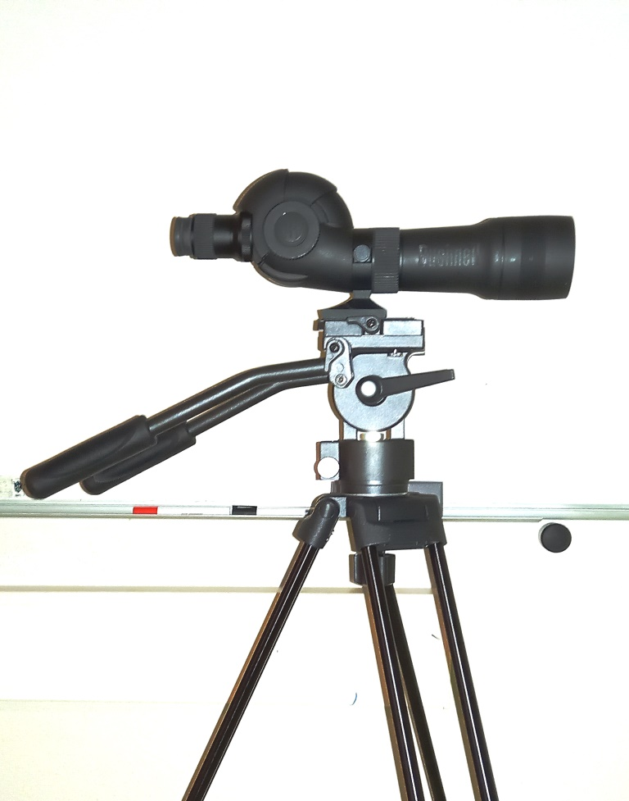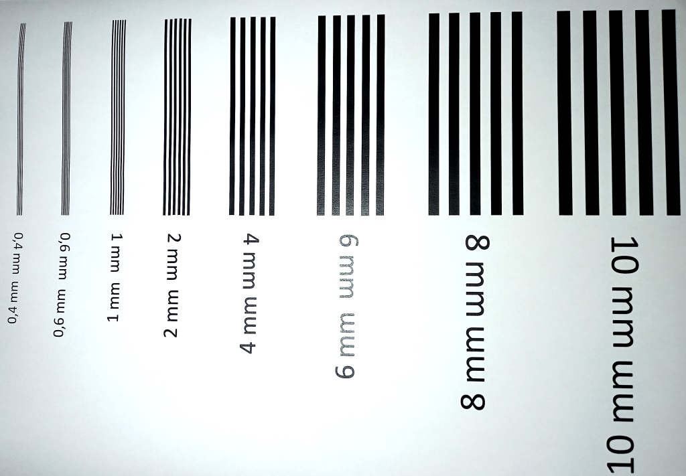

Lunette d’observation et mire de résolution

Le diamètre de l’objectif qui est à la fois la pupille et la pupille d’entrée de ce type d’instrument (jumelle, lunette, télescope), est de 60 mm.
- Pour quelle raison peut-on affirmer de manière certaine que l’objectif est la pupille de la lunette ?

- Calculez la résolution angulaire objet de la lunette, si l’on suppose qu’elle est limitée par la diffraction. On choisira une longueur d’onde de 700 nm.

- Calculez la résolution angulaire objet de la lunette pour les grossissements de 20, 40 et 60, si l’on suppose qu’elle est limitée par la résolution de l’œil (que l’on prendra égale à 2 minutes d’arc).

- En observant la mire à l’aide de la lunette, estimez les résolutions obtenues pour les grossissements de 20, 40 et 60.

- Comparez ces mesures avec les résolutions calculées précédemment.

- Quelles conclusions peut-on tirer sur la qualité de l’instrument ? Vous pouvez d’ailleurs comparer les deux lunettes.

photométrie des instruments

- Calculez le diamètre de la pupille de sortie pour les grossissements de 20, 40 et 60

- Calculez la clarté pour un objet étendu de la lunette pour ces grossissements.
Remarquez en observant la mire que la luminosité de son image par la lunette décroit avec le grossissement et expliquez ce phénomène (On rappelle que la clarté dans le cas d’un objet étendu est le rapport entre l’éclairement de la rétine avec instrument et l’éclairement de la rétine sans instrument ; on supposera que le diamètre de la pupille de l’œil est 6 mm).

Calculez la clarté dans le cas d’un objet ponctuel observe a travers la lunette (On rappelle que la clarté dans le cas d’un objet ponctuel est le rapport entre le flux lumineux reçu sur la rétine avec instrument et le flux lumineux reçu sur la rétine sans instrument. On supposera que le diamètre de la pupille de l’œil est 6 mm, et on rappelle que le diamètre de la pupille d’entrée de la lunette afocale est 60 mm).

